

Sistemas Operativos

Relatório Trabalho 02
2023/2024

Daniel Simbe (110235)
Giovanni Santos (115637)

Introdução
Este relatório aborda a implementação de um programa que simula a operação de um restaurante, onde a sincronização de processos e threads desempenha um papel crucial. O restaurante é composto por quatro entidades distintas, cada uma representando um processo independente: grupos de clientes, um recepcionista, um empregado de mesa e um cozinheiro. A execução correta do programa requer a sincronização efetiva desses processos para garantir um fluxo de operações eficiente.
Os grupos de clientes chegam ao restaurante em momentos aleatórios e representam processos independentes que precisam ser gerenciados e sincronizados. O recepcionista é responsável pela atribuição das mesas e pelo recebimento dos pagamentos. O empregado de mesa recebe o pedido de comida dos clientes e leva o pedido ao cozinheiro. O cozinheiro, por sua vez, prepara a comida e a disponibiliza para ser levada à mesa.
A correta sincronização desses processos é crucial para a operação eficiente do restaurante. Para atingir esse objetivo, este relatório descreverá a implementação do código necessário, com foco em como a sincronização dos processos e threads é alcançada. As funções que serão abordadas são aquelas que completam os processos mencionados acima: "groups", "recepcionist", "waiter" e "chef".
Abaixo seguirão, trechos que códigos que representam as funcionalidades de cada entidade.

Declarações Iniciais
Estas declarações(constantes) são representantes de estados, os quais são usados no código para trabalhar com os semáforos, desta forma coordenando as ações ao decorrer do jantar. Em certas ocasiões, os estados referentes a um dos elementos do jantar (group(“cliente”), recepcionist, chef, waiter) só vão poder ser alterados quando outro elemento estiver num estado específico. Uma explicação mais aprofundada deste conceito será demonstrada posteriormente no relatório.
Estas constantes são encontradas na interface probConst.h e estão representados os seus valores e as suas descrições em seguida.

- Client
INIT 1 - Estado inicial do cliente.
WAIT_FOR_FRIENDS 2 - Cliente espera que os amigos cheguem à mesa.
FOOD_REQUEST 3 - Cliente efetua o pedido .
WAIT_FOR_FOOD 4 - Cliente espera pela comida.
EAT 5 - Cliente come.
WAIT_FOR_OTHERS 6 - Cliente espera que os amigos acabem de comer.
WAIT_FOR_BILL 7 - Cliente espera que chegue a conta.
FINISHED 8 - Cliente paga.

- Chef
WAIT_FOR_ORDER 0 - Chef espera que o funcionário traga o pedido.
COOK 1 - Chef cozinha.
REST 2 - Chef descansa depois de acabar de cozinhar.

- Recepcionist
GREET_CUSTOMERS 0 - O recepcionista cumprimenta os grupos de clientes que chegam ao restaurante.
ASSIGN_TABLE 1 - O recepcionista atribui uma mesa ao grupo de clientes ou pede que eles esperem, caso todas as mesas estejam ocupadas.
RECEIVE_PAYMENT 2 - Depois que os clientes terminam a refeição, o recepcionista recebe o pagamento do grupo.
PREPARE_FOR_NEXT_GROUP 3 - O recepcionista prepara a mesa para o próximo grupo de clientes.
- Waiter
WAIT_FOR_REQUEST 0 - Funcionário espera pelo pedido.
INFORM_CHEF 1 - Funcionário entrega o pedido ao chef.
TAKE_TO_TABLE 2 - Funcionário leva o pedido para a mesa.
RECIEVE_PAYMENT 3 - Funcionário recebe o pagamento.

- Generic parameters
TABLESNUMBER 2 - Capacidade máxima da mesas no restaurante (equivalente ao número de clientes).
MAXGROUPS 16 - Máximo de integrantes num grupo.
MAXCOOK 100 - Máximo de tempo para o chef cozinhar.

Estruturas utilizadas
Este projeto se baseia em várias estruturas para controlar os estados das entidades envolvidas. Os dados armazenados nessas estruturas auxiliam no controle do fluxo do código.
A interface probDataStruct.h é crucial, pois declara duas estruturas: STAT e FULL_STAT. Essas estruturas são fundamentais para a lógica do programa.
As estruturas armazenam e organizam os dados necessários para gerenciar o estado e o comportamento das entidades no programa. Por exemplo, a estrutura STAT pode conter informações sobre o estado atual de uma entidade, enquanto a estrutura FULL_STAT pode conter informações mais detalhadas ou adicionais.
A interface probDataStruct.h estabelece um "contrato" que define quais estruturas estão disponíveis e como devem ser usadas. Isso garante que todas as partes do programa que usam essas estruturas estejam alinhadas e possam trabalhar juntas de forma eficaz.
Neste relatório, discutiremos como essas estruturas são usadas para implementar a lógica do programa e sincronizar os processos e threads. Em particular, focaremos nas funções que manipulam essas estruturas e controlam o fluxo do programa

- STAT
Esta estrutura tem como função o armazenamento dos estados referentes ao recepcionista, ao funcionário, ao chef e ao cliente em waiterStat, chefStat e clientStat[MAXGROUPS]. Sendo três variáveis do tipo int e a de sobra um array, também do tipo int e com um tamanho igual ao da constante MAXGROUPS.

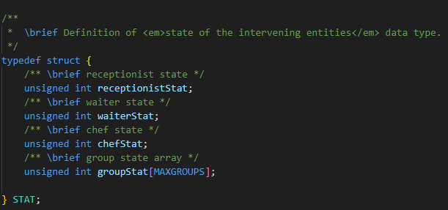

- FULL_STAT
A estrutura FULL_STAT é um componente essencial deste projeto, pois armazena os dados necessários para controlar o estado e o comportamento das entidades no programa. Inicialmente, essa estrutura cria uma instância st do tipo STAT, permitindo o armazenamento dos dados mencionados anteriormente. Dessa forma, uma única fonte tem acesso a todos os dados necessários.
A estrutura FULL_STAT também declara várias flags que atuam como indicadores para os semáforos, permitindo ou impedindo mudanças de estado. Além disso, inclui duas variáveis do tipo int que guardam o número de clientes na mesa e o número de clientes que terminaram a refeição. Outras duas variáveis do mesmo tipo armazenam o id (índice no array de clientes) correspondente ao primeiro e ao último cliente que chega.
Portanto, a estrutura FULL_STAT é uma ferramenta robusta que armazena e organiza os dados necessários para controlar o estado e o comportamento das entidades no programa, facilitando a implementação da lógica do programa e a sincronização dos processos e threads.

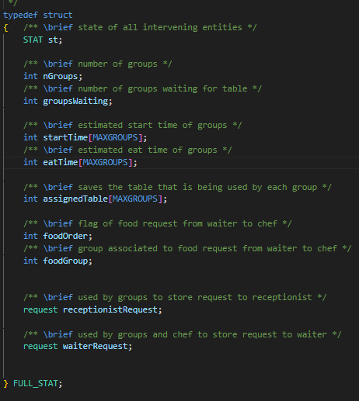

Existe ainda última estrutura, presente no ficheiro de interface sharedMemorySync.h, que é responsável pela sincronização entre as diferentes entidades intervenientes.

- SHARED_DATA
A estrutura SHARED_DATA baseia-se nos semáforos e na partilha de memória. E como é este processo feito? SHARED_DATA é composta por vários parâmetros, começando pela iniciação de uma estrutura fSt, do tipo FULL_STAT, que representa a parte da memória partilhada, pois é em fSt que são armazenados referentes aos estados das entidades intervenientes (como explicado nos tópicos anteriores), e por diversas variáveis do tipo int para identificação dos diferentes semáforos usados para o controlo das diversas etapas do código (baseando-se nos estados das entidades). Segue-se um snippet de código que representa a definição da estrutura, assim como de todos os seus parâmetros.

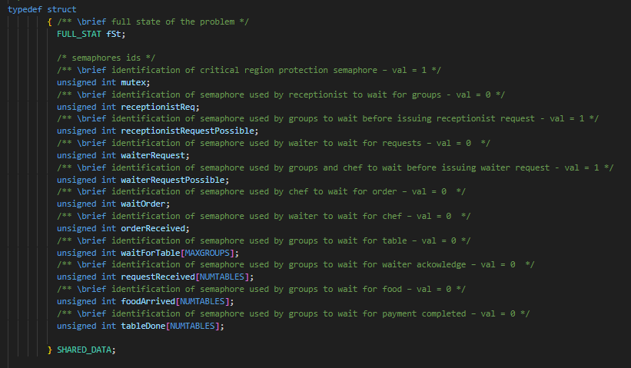

Ainda nesta interface definiram-se constantes que representam o número de semáforos existentes, assim como o valor referente a cada um deles. É possível verificar isto em:

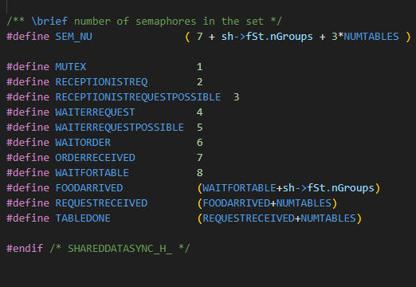

Semáforos
Semáforos são fundamentais neste projeto, pois controlam o fluxo do código, regulando quando os processos paralelos devem iniciar, executar ou parar. Através dos semáforos, é possível definir a ordem de execução das etapas e simular uma situação real, onde várias ações ocorrem simultaneamente, mas algumas são condicionais a outras. Por exemplo, no contexto deste projeto, os clientes só começam a comer após o empregado entregar a comida, que por sua vez só ocorre após o chef terminar de cozinhar. Essas ações são representadas nos estados e nas estruturas mencionadas anteriormente.
Existem dois scripts responsáveis pela estrutura e funcionamento destes semáforos, sendo eles a interface semaphore.h e o script de implementação semaphore.c. Seguem-se dois tópicos sobre aos scripts acabados de referir.

- Interface
O header referente aos semáforos tem apenas como função a declaração das funções usadas para o uso dos mesmos. As funções declaradas são as seguintes:

- semCreate
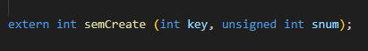
-semConnect
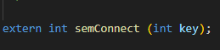
-semDestroy
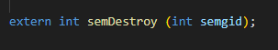
-semSignal
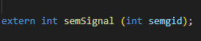
-semDown
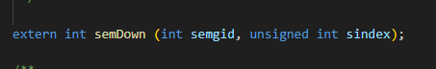
-semUp

No próximo tópico todas as funções são devidamente identificadas e explicadas. A interface tem apenas como função a declaração das funções para que outros scripts tenham acesso às mesmas.

- Implementação

No ficheiro semaphore.c estão presentes as implementações das funções necessárias para o correto funcionamento de um semáforo. Antes de proceder à explicação das funções é importante salientar que existem chamadas a funções presentes neste script porém estas funções não estão declaradas pois fazem parte da biblioteca de semáforos, que é adicionada na parte inicial do código. Todas as funções que corresponderem a estes parâmetros serão marcadas por um ‘*’.

A primeira função deste código serve para criar um set de semáforos, tendo como argumento uma key (que serve para a identificação do set) e uma variável do tipo unsigned int que indica a quantidade de semáforos deste set. Esta função retorna o valor de semget* (função usada para criação ou identificação de um set de semáforos). Este valor pode ser um valor inteiro não negativo, quando semget* é bem sucedida, que representa a key referente ao set em questão. No caso da função ser mal sucedida o valor de retorno é -1.
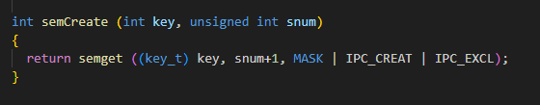
Neste caso, semget* assume três atributos, sendo eles a key que vai ser o número identificador do set criado, snum+1 que é a quantidade de semáforos criados neste set, e o último atributo que é composto de três parâmetros que afetam esta função, MASK, IPC_CREAT e IPC_EXCL. O parâmetro MASK serve para atribuir permissões de escrita e leitura ao utilizador. IPC_CREAT tem como propósito criar uma chave com o valor de key caso esta não exista a atribuir-lhe um set. Por sua vez, IPC_EXCL tem a função de impedir que o set seja criado no caso de já existir uma chave de valor key (ou seja, a função falha caso já exista um set de semáforos com key atribuída como chave).
A segunda função, chamada semDestroy, serve para destruir um determinado set de semáforos. Existe apenas um argumento nesta função que é a chave representante do set que se pretende destruir.
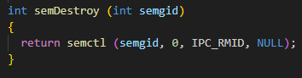

Usando semctl* somos capazes de realizar uma operação com o set, neste caso identificado por semgid, determinada pelo terceiro argumento da função. Atualmente o argumento é IPC_RMID, que termina qualquer processo de qualquer semáforo pertencente ao set e destrói-o por completo. Devido a isto o segundo argumento (0 no caso) é completamente ignorado, não tendo qualquer efeito. O valor retornado, em caso de sucesso, é 0 e, no caso de falha, é -1.

- Conclusão
Este projeto permitiu o desenvolvimento de conhecimentos sobre a execução e sincronização de processos e threads. O trabalho atendeu satisfatoriamente a todos os requisitos propostos, alcançando os objetivos estabelecidos.
A maior dificuldade encontrada foi a compreensão da sequência das funções para os ciclos de vida das diferentes entidades, pois a estrutura e a ordem do código são fundamentais para o seu funcionamento correto.
Após a realização de vários testes, os erros existentes foram corrigidos, resultando em um código bem estruturado. O trabalho proporcionou uma compreensão aprofundada dos mecanismos associados à execução e sincronização de processos e threads, destacando a importância da gestão eficiente de recursos compartilhados e da prevenção de conflitos durante a execução de processos

